|  |
| --- |
|  |

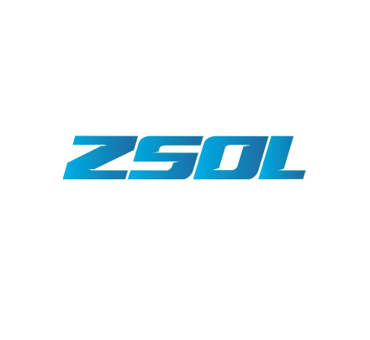

|  |
| --- |
| ZAJEDNICA SPORTOVA |
| OPĆINE LEKENIK  E-mail:sport@lekenik.hr  Zagrebačka 44, 44272 Lekenik  Tel.:044/527-811  IBAN:HR3824070001100326338  RNO: 0010090 |

Temeljem članka 75. Zakona o sportu („Narodne novine“, broj 141/22), članka 33. Zakona o udrugama („Narodne novine“, broj 74/14, 70/17, 98/19, 37/21 i 151/22) te članka 6. Uredbe o kriterijima, mjerilima i postupcima financiranja i ugovaranja programa i projekata od interesa za opće dobro koje provode udruge („Narodne novine“, broj 26/15 i 37/21), te odredbama Pravilnika o financiranju programa i projekata od interesa za opće dobro koje provode sportske udruge i klubovi na području Općine Lekenik, Zajednica sportova Općine Lekenik donosi

ODLUKU  
o izmjeni Javnog poziva za prikupljanje prijedloga programa za sufinanciranje iz Programa od interesa za opće dobro u području sporta Općine Lekenik za 2025. godinu

Članak 1.

U točki 6. rok za podnošenje prijave mijenja se i traje od dana objave Javnog poziva na mrežnoj stranici Općine Lekenik i traje zaključno do 28.03.2025. godine do 15.00 sati.

Članak 2.

Ova Odluka stupa na snagu danom donošenja.

U Lekeniku, 10.03.2025.

***Predsjednik***

***Goran Grgac v.r.***